Concorso Pubblica con noi 2005

Certificato dei vincitori

I giurati Caterina Camporesi, Paola Castagna, Chiara De Luca, Angelo Leva,
Davide Nota, Andrea Parato e Fara Editore
sono lieti di premiare i seguenti autori

Sez. A – Racconti

Leonardo Marini (1973 Firenze)
autore della raccolta Mai:

“Nella fatica di dipingere un paesaggio, a volte siamo consapevoli di dover aspettare tempi lunghi e forse un po’ noiosi, anche se necessari, prima di ammirare l’assieme. Non è così per questi racconti che lasciano sempre un fondo di divertimento personale fin dall’inizio in una costruzione sapiente fatta di linguaggio, errori sintattici, situazioni, il tutto in una cornice di imprevisto. A volte ci si chiede se il fine sia la mèta o la strada per arrivarci, ma il risultato finale è di una attrazione accattivante alla lettura, di una naturale simpatìa a prima vista dovuta ad una condivisione di fondo della proposta fin dal suo inizio. Questi racconti si vendono da soli al banchino del libraio.” (AL)

Sez. B – Poesie

Carmine De Falco (1980 Napoli)
autore della silloge Linkami l’immagine:

“Per la forte coesione delle singole parti, unite in un ritmo e una musicalità ben orchestrati, con accelerazioni, rallentamenti e acuti inattesi. Per l’abilità descrittiva ed evocativa, la precisione realistica delle immagini, resa da uno sguardo a tratti trasognato che sottende il lavorio della memoria, teso a restituire i fotogrammi di cui la sensazione individuale funge da discreta didascalia.” (CD)

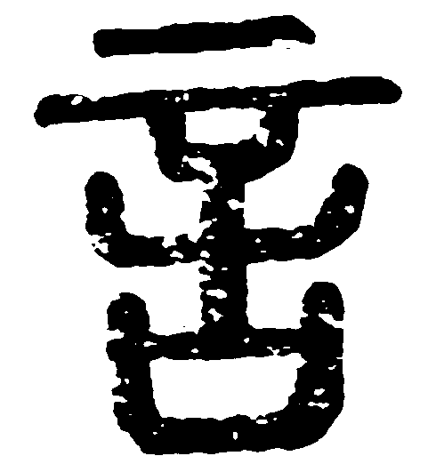
FaraEditore
L’universo che sta sotto le parole
www.faraeditore.it

